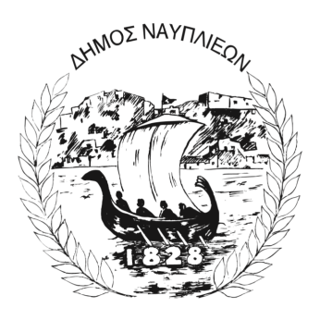
ΔΗΜΟΣ ΝΑΥΠΛΙΕΩΝ
ΑΥΤΟΤΕΛΕΣ ΓΡΑΦΕΙΟ ΕΠΙΚΟΙΝΩΝΙΑΣ και ΔΗΜΟΣΙΩΝ ΣΧΕΣΕΩΝ
24/07/2025

ΔΕΛΤΙΟ ΤΥΠΟΥ

Η Μουσική Οδύσσεια γιορτάζει 10 χρόνια στο Ναύπλιο με δύο συναυλίες

Τα Musical Odyssey Masterclasses, σε συνεργασία με τον Δήμο Ναυπλιέων, έχουν τη χαρά να προσκαλέσουν το κοινό σε δύο μοναδικές υπαίθριες συναυλίες με ελεύθερη είσοδο, στο ιστορικό κέντρο του Ναυπλίου.
Η Μουσική Οδύσσεια συμπληρώνει φέτος 10 χρόνια επιτυχημένης συνεργασίας, συνεχίζοντας να φέρνει κοντά το κοινό με καταξιωμένους καλλιτέχνες διεθνούς φήμης και ανερχόμενα μουσικά ταλέντα από όλο τον κόσμο.
🔹 Σάββατο 26 Ιουλίου, 21:00
Πλατεία Αγίου Σπυρίδωνα
«Maschere Italiane» – Μια καλοκαιρινή βραδιά με φλάουτο και όπερα, γεμάτη λυρισμό και μελωδίες από το ιταλικό ρεπερτόριο.
🔹 Κυριακή 27 Ιουλίου, 21:00
Πλατεία Αγίου Γεωργίου
«International Music Rising Stars» – Ένα γοητευτικό μουσικό ταξίδι με νέους, ανερχόμενους καλλιτέχνες της διεθνούς σκηνής.
Σας περιμένουμε να γιορτάσουμε μαζί τη δύναμη της μουσικής, σε δύο ξεχωριστές βραδιές στο μαγευτικό Ναύπλιο.
Είσοδος Ελεύθερη

